CANopen测试报告---EtherCAT网络异常时CANopen报文分析

- 网络结构：
CX8010+EK1110+EK1100+EL1809+EL2809+EL3001+EL4031+EL6751-0010+EL6751+EL6751(M)
BX5100+KL2408+KL9010

在PDO-EventTime=1的模式下（1MS的数据刷新周期，20MS的PLC任务周期）
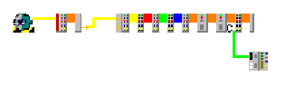
- 测试内容包括：
- EtherCAT网络断开（断开EK1110与EK1100之间的网线），观察EL6751的状态及CANopen报文信息：
  - 设置EL6751 SM=1000时断开网线，EL6751进入SAFE OP模式，主站心跳、从站心跳报文及TxPDO报文正常，RxPDO报文为0继续发送。
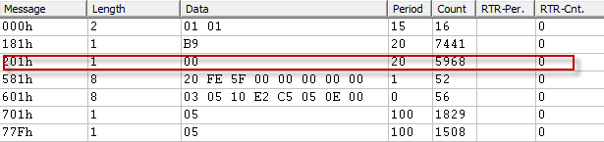

  - 设置EL6751 SM=0时断开网线，EL6751处在 OP模式，主站心跳、从站心跳报文及TxPDO报文正常，RxPDO报文停留在最后一次正确报文并停止发送。
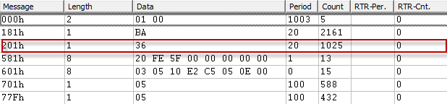

- CX8010程序中进行除零操作，周期性报文停止发送，表示过程数据通讯断开，非周期报文继续发送，表示EtherCAT监测报文通讯正常，监测内容包括EtherCAT端口及状态机。
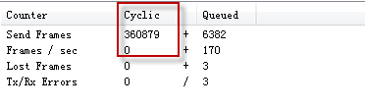
观察EL6751的状态及CANopen报文信息：
  - 设置EL6751 SM=1000时进行除零操作，EL6751处在 OP模式，主站心跳、从站心跳报文及TxPDO报文正常，RxPDO报文为0继续发送。
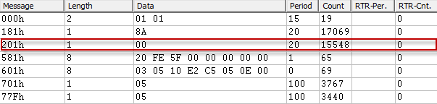

  - 设置EL6751 SM=0时断开网线，EL6751处在 OP模式，主站心跳、从站心跳报文及TxPDO报文正常，RxPDO报文停留在最后一次正确报文并停止发送。
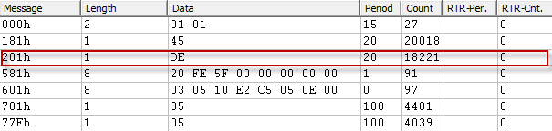

- 结论：
- EtherCAT网络断开或周期性报文停止发送时，EL6751中的CANopen主站心跳、从站心跳报文及TxPDO报文正常，RxPDO报文停止发送正常的通讯报文。若SM=0的情况下，CANopen发送报文停留在最后一次正确报文并停止发送，若SM=1000的情况下，CANopen发送报文为0继续发送。
通过测试表明：若仅使用HeartBeat监测CANopen的工作状态是不足够的，需要增加对EtherCAT工作状态的监测。有些客户使用PDO发送脉冲值监测工作状态也是可取的。
- 将TwinSAFE模块集成到系统中，若发生EtherCAT网络断开或周期性报文停止发送的情况，安全模块进入SAFE模式。EtherCAT故障恢复后，安全模块进入OP模式，但是状态仍保持在SAFE模式，需要复位安全故障后启动安全链。
- EtherCAT TwinSAFE模块使用中应注意配置的位置，建议配置在每个站的末端，检测EtherCAT的工作状态。若配置位置不合理，可能会发生EtherCAT总线断开但是TwinSAFE模块正常的情况，导致安全链失效。

